Анкета-заявка
на участие
в XIIВсероссийском заочном конкурсе учебных проектов
в образовательной области «Технология» имени М.И. Гуревича

1. Фамилия, имя, отчество автора проекта

Кажкаримова Асель Даулетовна

2. Фамилия, имя, отчество руководителя проекта

Матыка Ольга Геннадьевна
3. Тема проекта «Картина из соленого теста»
4. Адрес образовательной организации
Индекс _646785_область (край\округ)__Омская__Русско-Полянский район
село Целинное улица _Комсомольская_ дом _5_
федеральный телефонный код города __38156__ телефон__36262__
e-mail (автора или руководителя) matika_ola@mail.ru

Дата заполнения____17.04.2019__

Бюджетное общеобразовательное учреждение
"Целинная средняя общеобразовательная школа"
Русско-Полянского муниципального района Омской области

ТВОРЧЕСКИЙ ПРОЕКТ

на тему: «Картина из соленого теста»

по дисциплине: «Технология»

Обучающейся: КажкаримовойАсель
Класс: 9
Руководитель: Матыка Ольга Геннадьевна
учитель технологии

с. Целинное-2019

Содержание:

Введение 4
1. Теоретическая часть 5
1.1 Краткая историческая справка 5
1.2. Выбор изделия. 6
2. Практическая часть 7
2.1. Технология изготовления. 7
3. Вывод 9
Заключение 10
Список литературы 11
Приложение 12

Введение
В этом году, я заканчиваю 9 класс и хочу сделать оригинальный подарок для школы. Подумав над выбором, что бы сделать, решила попробовать сделать подделку своими руками из солёного теста для школьной столовой. Ведь ручная работа ценилась во все времена, и цениться посей день. Все поделки не только приносят радость, ими можно украсить интерьер дома или подарить.Например, техника изготовления картин из солёного теста проста, она не требует больших затрат, но при этом выглядит достойно, даёт полную свободу фантазии. Из теста можно создать всё: от крошечного колечка на детский пальчик до прекрасного рыцарского замка.
Я могла бы выбрать другую тему проекта, например, вышивка крестиком или создание мягкой игрушки, но все эти темы не дают полной свободы фантазии, а также требуют больших материальных затрат.
Солёное тесто – превосходный материал для реализации своих творческих идей, его можно купить в магазине или сделать самостоятельно. Поделки из теста являются оригинальным подарком родным и близким. Хранятся такие изделия годами, не меняя первоначальный вид.
Цель: Сделать картину из соленого теста для школьной столовой.
Задачи:
- Изучить историю возникновения изготовления поделок из солёного
теста.
2. Выбрать вариант картины
3. Освоить технологию лепки из солёного теста
4. Защитить проект

- Теоретическая часть
  - Краткая историческая справка
Когда-то давным-давно, люди начали лепить хлебные лепешки из муки, соли и воды и обжигать их на раскаленных камнях.
Еще древние египтяне, греки и римляне использовали фигурки из соленого теста для преклонения перед своими божествами.
Изготовление теста из муки, соли и воды является старинным обычаем и применялось для выполнения фигурок из народных сказаний и в религиозных целях. Чего только не лепили из теста! Это и жаворонки, символизирующие приход весны, и косули, которых дарили самым близким людям на Новый год или Рождество, и голубей - олицетворение хорошего урожая, и баранки.
Можно с уверенностью сказать, что популярность соленого теста носит мировой характер.
В прошлом веке соленое тесто было забыто, и только 20 лет этот вид декоративно - прикладного искусства начал возрождаться и приобретать популярность. Возможно, этот вид творчества популярен потому, что символизирует достаток и благосостояние. В Китае большой популярностью пользуются куклы-марионетки, изготовление которых занимаются с XVII века. В далеком Эквадоре одним из самых популярных промыслов является тестопластика.
Искусство изготовления изделий из теста не умерло и сегодня, а сувениры, сделанные своими руками, пользуются большим спросом. Это замечательный подарок к любому торжеству и празднику. Лепкой с удовольствием занимаются и дети и взрослые.

  - Выбор изделия.
Посмотрев разные варианты картин, я не смогла сама выбрать, что я буду делать. И решила провести опрос среди своих друзей. Большинство выбрало эти варианты картины.
1 Картина
2 Картина
3 Картина
4 Картина
(приложение №1)
Затем я провела «дизайн-анализ» по следующим критериям.
Критерии оценки | Вариант №1 | Вариант №2 | Вариант №3 | Вариант №4
Доступность выполнения | + | + | + | +
Сочетание с интерьером | + | + | + | +
Экологичность | + | + | + | +
Затраты времени на изготовление | + | + | + | -
Оригинальность | + | + | + | +
Итого | 5 | 5 | 5 | 4

Каждая из представленных картин по-своему оригинальна и подходит под школьный интерьер, но всё же больше всего мне нравится картина № 4, и хотя для её изготовления мне понадобится больше сил и времени, я решила делать её, надеюсь, что у меня всё получиться.

- Практическая часть

2.1. Технология изготовления.
Для изготовления картины мне потребовались:
- Подобрать рамку и фон.
- Приготовить соленое тесто.
- Вылепить детали.
- Раскрасить.
- Покрыть картину лаком.
В Интернете есть множество рецептов соленого теста. Я выбрала самый простой вариант.Классический рецепт соленого теста.
Ингредиенты:
- Мука - 300 гр. (2 чашки)
- Соль - 300 гр. (1 чашка)
- Вода - 200 гр. (200 мл)
Мука и соль идут в пропорциях 1:1 по весу, а не по объему.
Приготовление:
В глубокую емкость насыпьте соль, добавьте часть воды.
После растворения соли добавьте просеянную муку. Сначала замешивайте в посуде. После формирования комка переместите массу на рабочую поверхность и закончите процесс. Для повышения пластичности постепенно добавляйте воду.
Готовое тесто поместите в полиэтиленовый пакет и отправьте в холодильник. Через два-три часа соленая масса готова к работе.
При длительном хранении тесто отсыревает, спасти его можно дополнительным вымешиванием в смеси мука-соль. Для этих целей рекомендую в отдельной баночке хранить эту смесь, предварительно пропорционально ее, смешав (не забываем считать пропорции по ВЕСУ, а не по объему). Тесто не должно липнуть к рукам, если оно липнет, добавляйте мукосольную смесь.
При работе с тестом доставать его из контейнера лучше маленькими порциями. На воздухе тесто заветривается и покрывается коркой.
Так же для изготовления мелких деталей я использовала уже готовое, крашеное солёное тесто, купленное в магазине.
Наименование операции | Описание операции | Материалы и инструменты
Создание | Из теста вылепляем нам нужные детали (приложение №2). | Тесто, канцелярский нож.
Сушка | Получившиеся детали оставляем сушиться. | Ровная поверхность (парта, стекло).
Покраска | Высохшие детали покрываем сначала основным слоем краски, а затем прорисовываем линии (приложение №3). | Кисточки (большая, для основного тона и маленькая, для тоненьких линий), краски.
Соединение мелких деталей | Высохшие и покрашенные детали соединяем вместе при помощи клея(приложение №4). | Клей, готовые детали.
Покрытие детали лаком | Высохшие, покрашенные и склеенные детали покрываем лаком. | Лак, кисточка.
Составление композиции | Составляем и клеем композицию на панно (приложение №5). | Панно, клей, детали.

- Вывод
Я с большим удовольствием работала над проектом. Творить, фантазировать, создавать что-то своими руками, это истинное наслаждение. Я думаю, моя картина получилась очень красивой. Мои сестренки были просто в восторге. Этот сувенир прекрасно впишется в интерьер, как школьной, так и в домашней столовой. Моя работа понравилась также моим родителям и всемдрузьям. Я вложила в него частичку своей души.
(приложение № 6)

Заключение
Лепка – один из интересных и увлекательных видов прикладного творчества. Она достаточно проста. Лепить всегда интересно. А когда твои работы нравятся другим, то это вызывает ещё больший интерес. Это увлекательное занятие для любого возраста. Оно воспитывает трудолюбие, развивает умение наблюдать предметы окружающей действительности, помогает вырабатывать усидчивость, терпение, тренирует моторику пальцев. Слепив поделку, чувствуешь себя настоящим мастером, так как лепка из соленого теста очень необычное, интересное и увлекательное занятие. В результате кропотливого труда из небольших кусочков теста получается настоящее произведение искусства.

Список литературы
Интернет источники
- https://www.prodlenka.org
- http://www.myshared.ru
- https://открытыйурок.рф
- https://blog.dohcolonoc.ru/
- https://infourok.ru
- https://prezentacii.org

Приложение №1
1. 2.
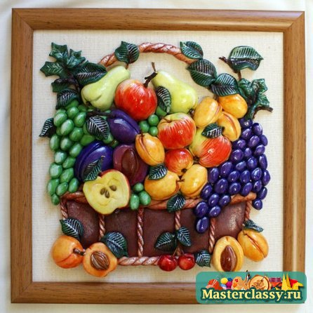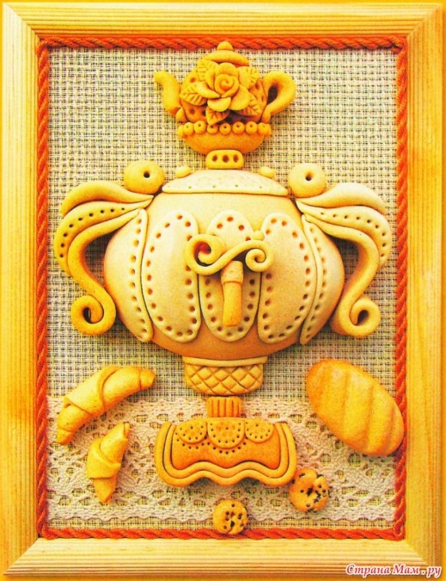
3.
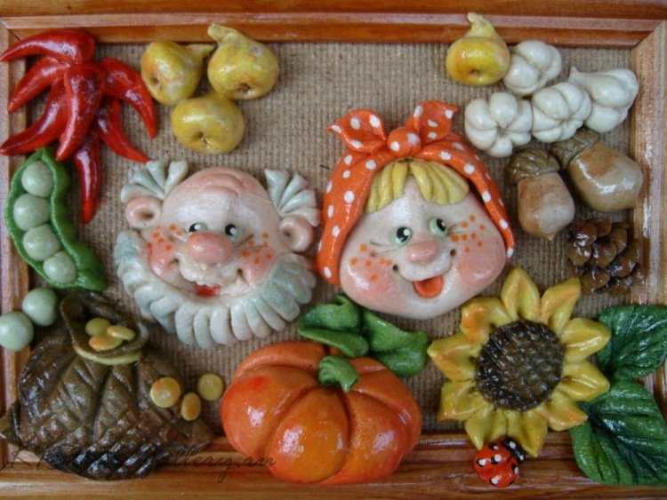
4.
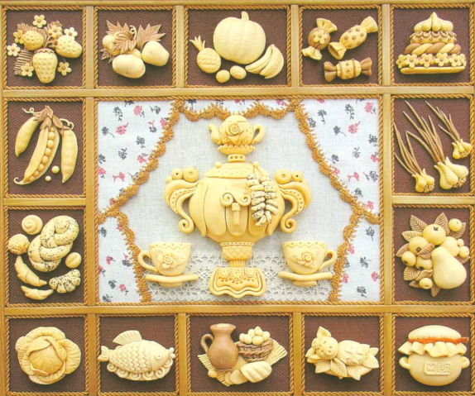

Приложение № 2
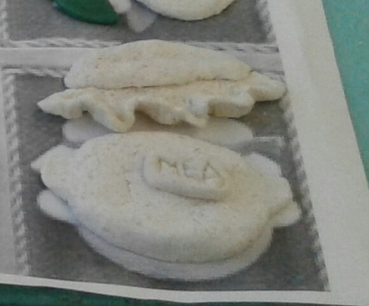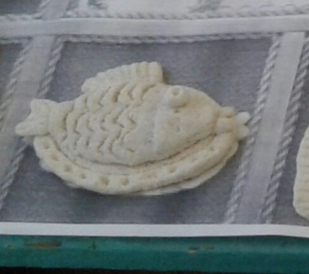

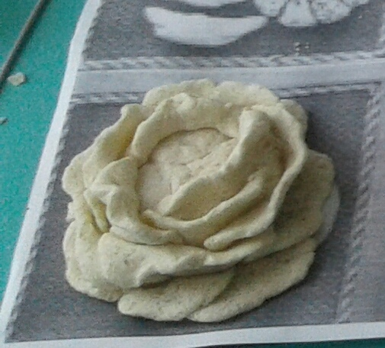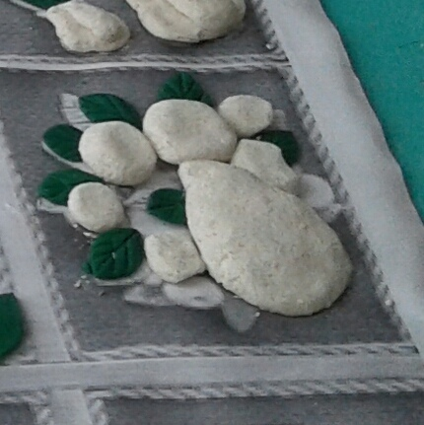

Приложение №3
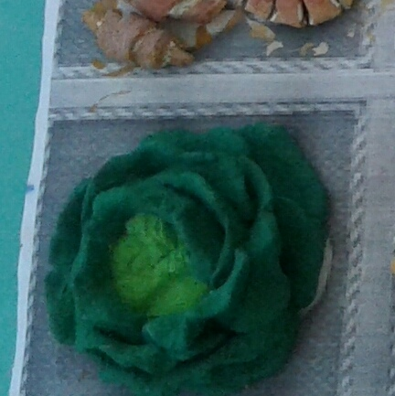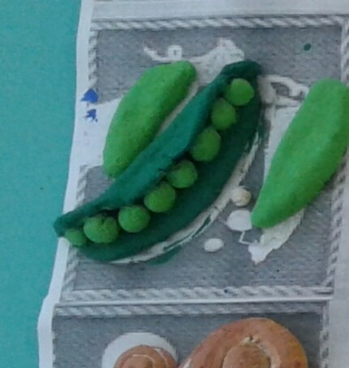
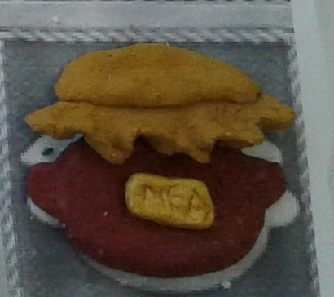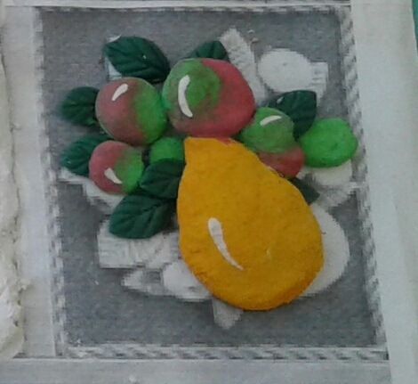

Приложение № 4
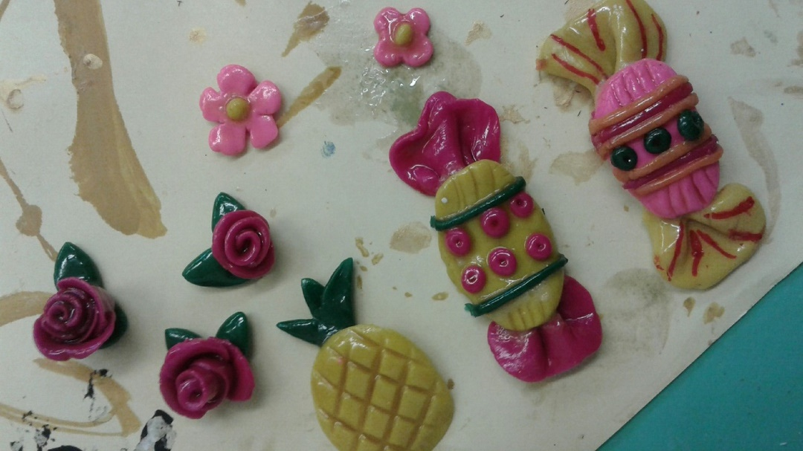

Приложение № 5
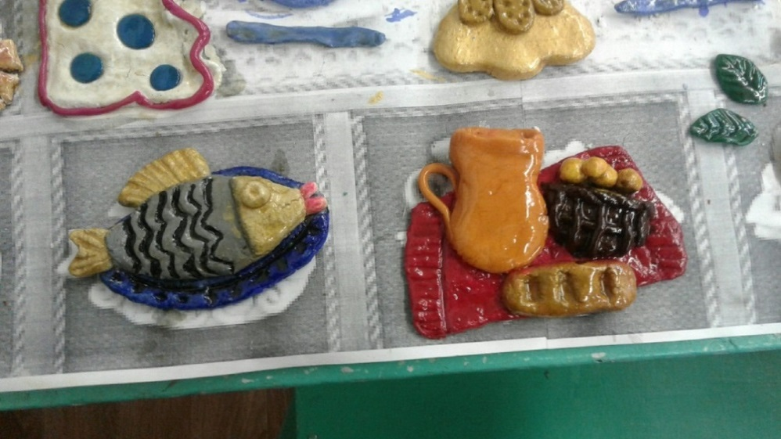
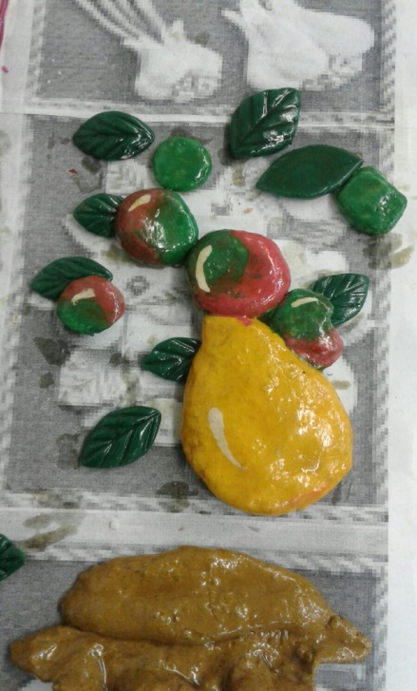
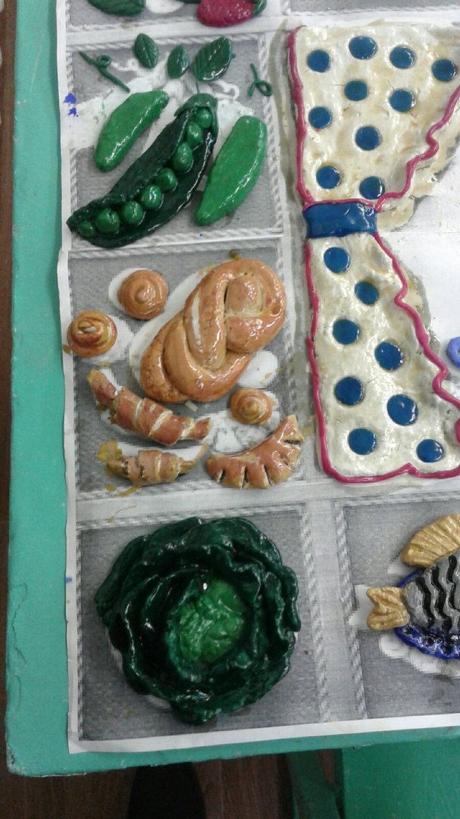

Приложение №6
